**Тема: Пивной завод**

|  |  |
| --- | --- |
| № пп | Наименование пользователя |
| 1 | Продавец |
| 2 | Менеджер |
| 3 | Администратор |
| 4 | Директор |

**Функции пользователей**

|  |  |  |  |  |
| --- | --- | --- | --- | --- |
| № пп | Выполняемая функция | Входные данные | Выходные данные | Функции, которые должны быть реализованы в ИС |
| **Продавец** | | | | |
| 1 | Просмотр всех видов пива в магазине |  | Информация о всех видах пива | Вывод информации о пиве |
| 2 | Посмотреть информацию о количестве пива в магазине |  | Информация о вид пива/количество пива | Вывод таблицы с видом пива и его количеством |
| 2 | Продать пиво | Id пива, кол-во | Обновленная таблица пиво/количество | Изменение данных о количестве пива в магазине |
| 3 | Посмотреть доход за месяц |  | Вывод дохода за месяц | Вывод информации о ежемесячном доходе |
| **Менеджер** | | | | |
| 1 | Посмотреть ежемесячный доход с каждого магазина |  | Вывод информации о ежемесячном доходе | Вывод таблицы с информацией о магазине и его ежемесячном доходе |
| 2 | Просмотр информации о всех складах |  | Вывод информации про все склады | Вывод таблицы Склад |
| 3 | Изменить данные склада | Новые данные склада | Обновленная таблица информации о складе | Внести изменения в таблицу Склад |
| 4 | Посмотреть все магазины |  | Вывод информации про все магазины | Вывод таблицы Магазины |
| **Администратор** | | | | |
| 1 | Просмотр списка о складах |  | Вывод информации о складах | Вывод таблицы Склад |
| 2 | Просмотр информации о магазинах |  | Вывод информации о магазинах | Вывод таблицы Магазин |
| 3 | Просмотр информации о сотрудниках |  | Вывод информации о всех сотрудниках фирмы | Вывод таблицы Сотрудники |
| 4 | Просмотреть рецепт пива | Id пива | Вывод ингредиентов для пива | Вывод таблицы Ингредиенты по id пива |
| 5 | Изменить данные пользователя | Новые данные пользователя | Обновленная информация о пользователях | Внести изменения в таблицу Пользователи |
| 6 | Добавить нового сотрудника | Информация о сотруднике | Обновленная информация о пользователях | Добавить в БД нового сотрудника |
| 7 | Просмотр оборудования на фабрике |  | Вывод таблицы оборудования | Вывод информации об оборудовании |
| **Директор** | | | | |
| 1 | Просмотр списка всех сотрудников |  | Вывод информации о сотрудниках | Вывод таблицы Сотрудники |
| 2 | Просмотр всего оборудования на фабрике |  | Вывод информации об оборудовании | Вывод таблицы Оборудование |
| 3 | Просмотр всех магазинов/складов |  | Вывод информации про склады/магазины | Вывод таблицы Склад/Магазин |
| 4 | Добавить новое оборудование | Информация об оборудовании | Вывод информации об оборудовании | Добавить новое оборудование в таблицу Оборудование |
| 5 | Удалить оборудование | Id оборудования | Вывод обновленной таблицы про оборудование | Удалить оборудование из БД |
| 6 | Уволить сотрудника | Id сотрудника | Вывод обновленной таблицы о сотрудниках | Удалить сотрудника из БД |
| 7 | Добавить новый склад/магазин | Информация о складе/магазине | Вывод обновленной таблицы склад/магазин | Добавить новый склад/магазин в таблицу |
| 8 | Удалить склад/магазин | Id склада/магазина | Обновленная таблица склад/магазин | Удалить склад/магазин из БД |
| 9 | Изменить оборудование на определенной фабрике | Новые значения | Обновленная таблица оборудования | Изменить параметры в таблице Оборудование |

**Хранимые данные**

|  |  |  |  |
| --- | --- | --- | --- |
| № пп | Хранимые данные | Пользователи, которым разрешен доступ | Ограничения по типу и значению |
| 1 | Магазины | Менеджер, администратор, директор |  |
| 2 | Склады | Менеджер, администратор, директор |  |
| 3 | Оборудование | Директор, администратор |  |
| 4 | Пользователи | Директор, администратор |  |
| 5 | Завод | Директор |  |
| 6 | Ингредиенты | Администратор, Директор |  |

**Схема БД**

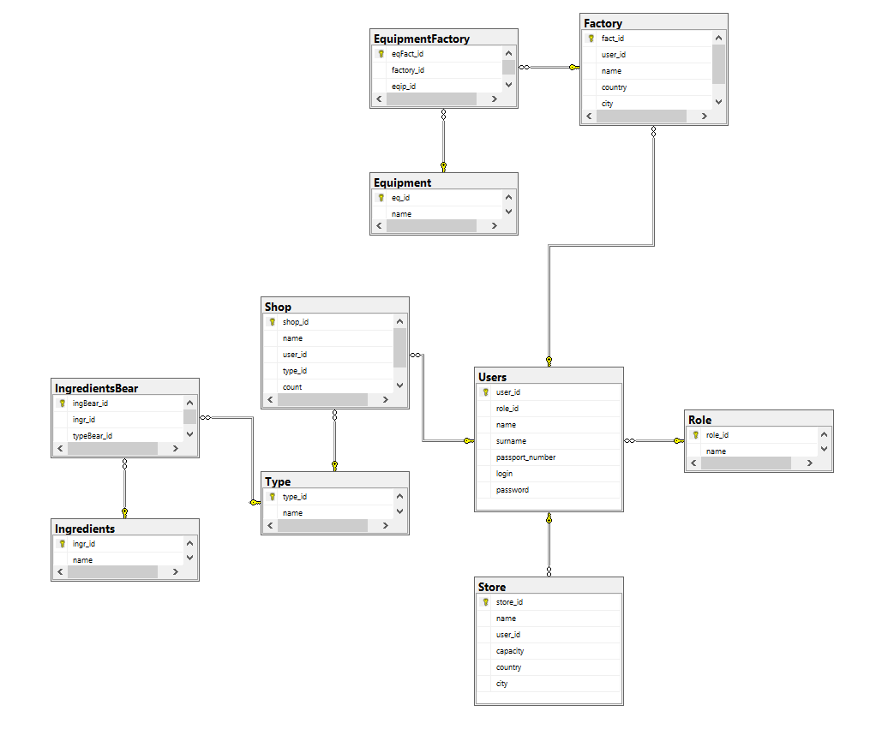

Таблица Role содержит информацию о статусах работников

Таблица Users содержит информацию о работниках

Таблица Store содержит информацию о складах

Таблица Factory содержит информацию о фабриках

Таблица Equipment содержит информацию об оборудовании

Таблица EquipmentFactory содержит информацию об оборудовании на фабрике

Таблица Shop хранит информацию о магазинах

Таблица Type хранит информацию о типе пива

Таблица Ingredients хранит информацию об ингредиентах

Таблица IngredientsBear хранит информацию о ингредиентах каждого пива

**Код создания таблиц**

Create Table Role

(role_id int Identity(1,1) Primary Key Not Null,

name varchar(20) Not Null

)

Go

Create Table Users

(user_id int IDENTITY(1,1) Primary KEY Not Null,

role_id int FOREIGN KEY REFERENCES Role Not Null,

name varchar(15) Not Null,

surname varchar(15) Not Null,

passport_number varchar(20) Not Null,

login varchar(20) Not Null,

password varchar(128) Not Null

)

Go

Create Table Equipment

(eq_id int Identity(1,1) Primary Key Not Null,

name varchar(20) Not Null

)

Go

Create Table Type

(type_id int Identity(1,1) Primary Key Not Null,

name varchar(20) Not Null

)

Go

Create Table Factory

(fact_id int Identity(1,1) Primary Key Not Null,

user_id int Foreign Key References Users Not Null,

name varchar(20) Not Null,

country varchar(20) Not Null,

city varchar(20) Not Null

)

Go

Create Table Store

(store_id int Identity(1,1) Primary Key Not Null,

name varchar(20) Not Null,

user_id int Foreign Key References Users Not Null,

capacity int Not Null,

country varchar(20) Not Null,

city varchar(20) Not Null

)

Go

Create Table Shop

(shop_id int Identity(1,1) Primary Key Not Null,

name varchar(20) Not Null,

user_id int Foreign Key References Users Not Null,

type_id int Foreign Key References Type Not Null,

count int Not Null

)

Go

Create Table Ingredients

(ingr_id int Identity(1,1) Primary Key Not Null,

name varchar(20)

)

Go

Create Table EquipmentFactory

(eqFact_id int Identity(1,1) Primary Key Not Null,

factory_id int Foreign Key References Factory Not Null,

eqip_id int Foreign Key References Equipment Not Null

)

Go

Create Table IngredientsBear

(ingBear_id int Identity(1,1) Primary Key Not Null,

ingr_id int Foreign Key References Ingredients Not Null,

typeBear_id int Foreign Key References Type Not Null

)

Go

**Запросы**

**Представления:**

* Создать представление, которое будет выводить имя, фамилию и должность

Create View Workers As

Select user_id, u.name, surname, r.name as Role From Users u, Role r

Where u.role_id=r.role_id

